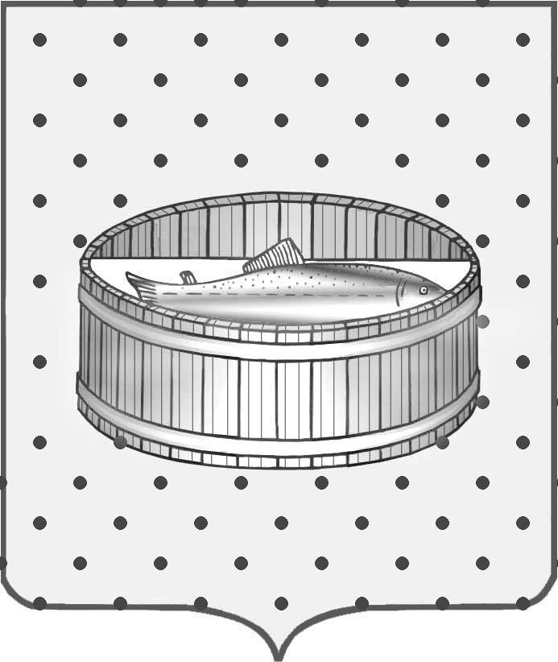
Ленинградская область

Администрация
Лужского муниципального района

Постановление

От 08 сентября 2015 г. № 2513

О возложении функций

уполномоченного органа
по контролю в сфере закупок

В связи с кадровыми изменениями, в соответствии с Федеральным законом от 05.04.2013 № 44-ФЗ «О контрактной системе в сфере закупок товаров, работ, услуг для обеспечения государственных и муниципальных нужд» и в целях оптимизации работы по осуществлению закупок для муниципальных нужд Лужского муниципального района, администрация Лужского муниципального района п о с т а н о в л я е т:

1. Возложить осуществление функций уполномоченного органа по осуществлению контроля в сфере закупок на сектор финансового муниципального контроля администрации Лужского муниципального района.
2. Сектору финансового муниципального контроля внести соответствующие изменения в «Положение об уполномоченном органе на осуществление контроля в сфере закупок для муниципальных нужд заказчиков Лужского муниципального района», утвержденное постановлением администрации Лужского муниципального района от 28.02.2014 № 675.
3. Пункт 2 постановления администрации Лужского муниципального района от 28.02.2014 № 675 считать утратившим силу.
4. Настоящее постановление подлежит официальному опубликованию.
5. Контроль за исполнением постановления оставляю за собой.

Глава администрации
Лужского муниципального района О.М. Малащенко

Разослано: КЭРиАПК – 2 экз., сектор ФМК – 2 экз., юр. отд., ОБУ, орг.отд., прокуратура.

